Муниципальное бюджетное общеобразовательное учреждение
гимназия № 59 г. Ульяновска

Музейно - образовательный проект
«Краеведческий музей – театр «Истоки».

Автор проекта
Каштанкина Светлана Николаевна,
учитель русского языка и литературы,
руководитель музея.

Г. Ульяновск

Паспорт проекта.
 | Музейно - образовательный проект «Краеведческий музей – театр «Истоки» МБОУ гимназии № 59
  1. Название проекта
 | Музейно - образовательный проект «Краеведческий музей – театр «Истоки» МБОУ гимназии № 59 рассчитан на 5 лет и направлен на обеспечение духовно - нравственного развития обучающихся. Школьный музей, являясь частью открытого образовательного пространства, призван быть координатором патриотической, нравственно-духовной деятельности образовательного учреждения, связующей нитью между школой и другими учреждениями культуры, общественными организациями.  В своей деятельности музей «Истоки» использует методы музейной театрализации. Принципы деятельности музея соответствуют специализации учебной организации, удовлетворяют творческие потребности детей, отражают историю региона и школы.  «Театрализация музея» соединяет два вида зрелищности – музейную и театральную, повышает эффективность восприятия экспозиции, вызывает активную реакцию ума и чувств посетителей.
  2. Аннотация проекта
 | Ульяновская область.
  3. География проекта.
 | Дата начала реализации проекта: 2017 г.  Дата окончания реализации проекта: долгосрочный.
  4. Сроки реализации проекта
5. Новизна проекта. | Музей - театр представляет собой совершенно новую реальность, выходящую за рамки традиционного представления о музее с его постоянной и временными выставками. Театрализация рассматривается как прием экспозиционного решения музейного пространства.  Идея состоит в том, что музей рассматривается как пространство, открытое для художественной практики, в том числе для создания произведений театрального искусства.  «Музейно-театральный спектакль» - это особый тип спектакля, имеющий ряд специфических черт, причем ведущей становится его «музейная» составляющая. Постановку спектаклей в «натуральном» историческом музейном пространстве можно рассматривать в русле существующего в современной культуре интереса к аутентичности.  Главную роль играет зрелищно развернутая к посетителю музея экспозиция. Создание условий для сопереживания, а не простого запоминания данных, превращает посетителя из объекта воздействия музейной коммуникации в активного ее участника. Возможность увидеть, ощутить, услышать создает дополнительные ощущения от восприятия экспозиции.
6. На кого направлен проект? | обучающиеся 1-11 классов МБОУ гимназия № 59, включая обучающихся «группы риска», состоящих на учете в Комиссии по делам несовершеннолетних, для вовлечения в активную поисковую деятельность;  жители Заволжского района;  поисковые отряды и объединения, представители музейного сообщества;  представители других военно-патриотических клубов и объединений;  представители органов управления образования муниципального и регионального уровней.
7. Цели проекта. | формирование у учащихся основ гражданственности и патриотизма, гордости за своё Отечество и убеждённой позиции гражданина через модернизацию традиционного музейного пространства в современную образовательную среду, способствующую повышению интереса учащихся к краеведческой работе посредством применения информационно-коммуникационных технологий и привлечения социума;  изучение процесса «театрализации музея» и музейно-театрального спектакля как феномена современной культуры и формы взаимодействия с посетителями.
8. Задачи проекта: | Воспитательные:  воспитание чувства гражданственности, любви к Родине, к родному городу;  воспитание познавательных интересов и способностей, социальной активности учащихся;  воспитание уважительного отношения к разным народам, их традициям.  Развивающие:  формировать понимание взаимосвязи исторических эпох и своей причастности и иному времени, другой культуре посредством общения с памятниками истории и культуры;  рассматривать театральный спектакль как одну из форм нематериального культурного наследия, а театральные традиции – как объект музеефикации;  эффективно использовать потенциал музея для воспитания учащихся в духе патриотизма, гражданского самосознания, высокой нравственности.  расширять работу в социуме (поисково-краеведческую, экскурсионную, консультативно-методическую).  Обучающие:  повышение информированности и формирование у подрастающего поколения уважительного отношения к прошлому Родины, родного края через использование фондов музея и активизацию учебно-методической работы;  освоение новых форм поиска, обработки и анализа информации;  повысить интерес к процессу обучения у школьников через включение в урочную и внеурочную деятельность музейных ресурсов.
9. Партнёры проекта | Партнер | Вид поддержки
9. Партнёры проекта | 623 Межвидовой региональный учебный центр в Ульяновске; | Техническая поддержка (музыкальное оборудование).
9. Партнёры проекта | 235 военно-транспортный авиационный полк; | Материальная поддержка (покупка костюмов для выступления).
9. Партнёры проекта | ОГКУ «Центр патриотического воспитания населения Ульяновской области и подготовки молодежи к военной службе»; | Информационная поддержка.  Агитационные плакаты.
9. Партнёры проекта | УОО ВОООВ «Боевое братство»; | Материальная поддержка (заказ автобусов для выезда на мероприятия).
9. Партнёры проекта | Ульяновский областной военный комиссариат. | Информационная поддержка.
10. Где освещался проект (ссылки на Интернет-ресурсы) | Журнал гимназии «Данко»,  группа в Контакте «Юнармия» https://vk.com/unarmy73; «РДШ»;  личная страница Каштанкиной С.Н. https://vk.com/id289329998;  СМИ Ульяновской области.
11. Количественные и качественные показатели | Количественные показатели:  рост количества ребят в школе, участвующих в музейном движении (100);  увеличение количества обучающихся, желающих участвовать в поисковой деятельности (25);  привлечение волонтеров-экскурсоводов (20);  рост количества учителей, использующих возможности музея для проведения уроков по программе школьных предметов истории, географии, истории и культуры родного края, литературы и т.д., классных часов, квестов, других мероприятий воспитательного характера (15).  увеличение количества мероприятий, проведенных на базе музея (9 крупных мероприятий);  посещение музея обучающимися и сотрудниками школы 400);  рост числа детей, посещающих школьный музей, использующих фонды музея для подготовки научно-исследовательских работ, заданий по предметам школьной программы (250);  посещение музея воспитанниками детских садов микрорайона, обучающимися других школ города (50);  посещение музея родителями (законными представителями) (60);  увеличение числа победителей и призеров, конкурсов разного уровня, связанных с профилем музея (5);  обновление фондов музея, приобретение мультимедийного оборудования (см. в смете);  усовершенствование форм урочной и внеурочной деятельности, дополнительного образования на базе музея.  Качественные показатели:  объединение всех участников образовательного процесса единой идеей «Сохранить Память»;  повышение интереса к проводимым урокам и занятиям, квестам и мероприятиям;  положительная динамика уровня развития личности;  активизация и повышение интереса учащихся к изучению истории Отечества, в том числе военной истории, к историческому прошлому нашей страны, ее героическим страницам;  обновление системы гражданско-патриотического воспитания с использованием ресурсов школьного музея;  развитие материально-технической базы музея путем пополнения экспозиций музея школы новыми экспонатами;  повышение доступности использования фондов музея путем создания виртуального школьного музея для организации урочной и внеурочной деятельности, дополнительного образования, разработка серии мультимедийных презентаций, дающих возможность проводить тематические виртуальные экскурсии;  создание методических разработок по использованию  коллекций школьного музея в урочной и внеурочной деятельности учителей-предметников, работе классных руководителей, педагогов дополнительного образования.
12. Результаты проекта | В итоге реализации проекта «Школьный музей - театр: создаем историю вместе», «Живая память поколений» МБОУ гимназия № 59 станет центром гражданского и патриотического воспитания в микрорайоне школы и центром формирования личности, Гражданина и Патриота.
13. Перспективы деятельности. | Перспективы деятельности школьного музея - театра.  Открытие новых экспозиций.  Создание и распространение печатной продукции по материалам музея.  Создание «бессмертного полка» по материалам музея.  Пополнение материалов при сетевом взаимодействии.  Создание электронного учебного пособия по экспозициям музея.  Создание театральных постановок по экспозициям музея.
14. Сколько людей задействовано в проектной команде. | В проекте задействовано 80 человек (участники агитбригады и сольных выступлений, поющий юнармейский взвод, театральная группа «Крылья»).

Девиз музея
«Чтим прошлое, живём настоящим, стремимся в будущее!»

Профиль школьного музея.
Профиль музея гимназии № 59 – краеведческий музей – театр. Театрализация рассматривается как прием экспозиционного решения музейного пространства.

Аннотация.
Музейно - образовательный проект «Краеведческий музей – театр «Истоки» МБОУ гимназии № 59 рассчитан на 5 лет и направлен на обеспечение духовно - нравственного развития обучающихся. Школьный музей, являясь частью открытого образовательного пространства, призван быть координатором патриотической, нравственно-духовной деятельности образовательного учреждения, связующей нитью между школой и другими учреждениями культуры, общественными организациями.
В своей деятельности музей «Истоки» использует методы музейной театрализации. Принципы деятельности музея соответствуют специализации учебной организации, удовлетворяют творческие потребности детей, отражают историю региона и школы.
«Театрализация музея» соединяет два вида зрелищности – музейную и театральную, повышает эффективность восприятия экспозиции, вызывает активную реакцию ума и чувств посетителей.
Конечные цели проекта - проведение нетрадиционных уроков и мероприятий на базе школьного музея – театра, создание в школах творческой среды для самореализации одарённых и талантливых детей.
Актуальность проекта.
Современная коммуникационная модель школьного музея позволяет культурному пространству музея служить "ареной" самых разных форм общения с аудиторией. Музей становится не только образовательным, культурным центром, но и центром общения.
Сейчас происходит формирование в современных условиях синтетической музейно-театральной формы, а также изменение функций музея и театра на фоне развития досуга. Отдельное внимание уделяется формированию синтетического «музейно-театрального» языка и способам коммуникации со зрителем (посетителем) в рамках новой синтетической формы. Театральная художественная образность трансформирует музейное пространство, а драматургические приемы и участие актеров не только привносят развлекательность, но и расширяют познавательные и воспитательные возможности музея.
Технология синтеза, предполагающая использование традиционных форм и методов в новых сочетаниях, а также соединение чисто музейных технологий с заимствованными из смежных областей, привносит в музейное образование элемент вариативности. А это становится стимулом для развития музея и расширения его аудитории. Музейный театр является самодеятельной организацией, а сотрудник музея является куратором, участвующим в решении всех основных вопросов деятельности.
В настоящее время в рамках ФГОС становится актуальной проблема формирование личностных, предметных и метапредметных умений обучающихся.
Музей – театр создает возможность самостоятельного успешного освоения новых знаний, умений и компетентностей, а также внедряет технологии музейной деятельности в урочную и предметную деятельность учителей, обеспечивает интеграцию преподавания различных предметов на базе музея.
Проект «Школьный музей – театр» необходим для воспитания духовно-нравственных, гражданских и мировоззренческих качеств личности, которые проявляются в любви к Родине, к своему дому, в стремлении и умении беречь и приумножать лучшие традиции, ценности своего народа, своей национальной культуры, своей земли.
Новизна проекта.
Музейная практика последних десятилетий свидетельствует о том, что в деятельности многих музеев используются методы музейной театрализации.
Музей - театр представляет собой совершенно новую реальность, выходящую за рамки традиционного представления о музее с его постоянной и временными выставками. Театрализация рассматривается как прием экспозиционного решения музейного пространства.
Идея состоит в том, что музей рассматривается как пространство, открытое для художественной практики, в том числе для создания произведений театрального искусства.
«Музейно-театральный спектакль» - это особый тип спектакля, имеющий ряд специфических черт, причем ведущей становится его «музейная» составляющая.
Постановку спектаклей в «натуральном» историческом музейном пространстве можно рассматривать в русле существующего в современной культуре интереса к аутентичности.
Сценарий каждого мероприятия прописан, последовательность действий строго определена. Каждый предмет, расположенный на выставке, имеет свое место, создавая, таким образом, единый многогранный образ.
Главную роль играет зрелищно развернутая к посетителю музея экспозиция. Создание условий для сопереживания, а не простого запоминания данных, превращает посетителя из объекта воздействия музейной коммуникации в активного ее участника. Возможность увидеть, ощутить, услышать создает дополнительные ощущения от восприятия экспозиции.
Цели:
- формирование у учащихся основ гражданственности и патриотизма, гордости за своё Отечество и убеждённой позиции гражданина через модернизацию традиционного музейного пространства в современную образовательную среду, способствующую повышению интереса учащихся к краеведческой работе посредством применения информационно-коммуникационных технологий и привлечения социума;
- изучение процесса «театрализации музея» и музейно-театрального спектакля как феномена современной культуры и формы взаимодействия с посетителями.
Задачи:
Воспитательные:
- воспитание чувства гражданственности, любви к Родине, к родному городу;
- воспитание познавательных интересов и способностей, социальной активности учащихся;
- воспитание уважительного отношения к разным народам, их традициям.
Развивающие:
- формировать понимание взаимосвязи исторических эпох и своей причастности и иному времени, другой культуре посредством общения с памятниками истории и культуры;
- рассматривать театральный спектакль как одну из форм нематериального культурного наследия, а театральные традиции – как объект музеефикации;
- эффективно использовать потенциал музея для воспитания учащихся в духе патриотизма, гражданского самосознания, высокой нравственности.
- расширять работу в социуме (поисково-краеведческую, экскурсионную, консультативно-методическую).
Обучающие:
- повышение информированности и формирование у подрастающего поколения уважительного отношения к прошлому Родины, родного края через использование фондов музея и активизацию учебно-методической работы;
- освоение новых форм поиска, обработки и анализа информации;
- повысить интерес к процессу обучения у школьников через включение в урочную и внеурочную деятельность музейных ресурсов.
Целевые группы, на которые направлен проект.
- обучающиеся 1-11 классов МБОУ гимназия № 59, включая обучающихся «группы риска», состоящих на учете в Комиссии по делам несовершеннолетних, для вовлечения в активную поисковую (исследовательскую) деятельность;
- жители Заволжского района;
- поисковые отряды и объединения, представители музейного сообщества;
- представители других военно-патриотических клубов и объединений;
- представители органов управления образования муниципального и регионального уровней.
Срок реализации проекта – 2017 - 2022 годы.
Данный проект является открытым. Это позволяет его дополнять, уточнять, совершенствовать, корректировать. Создание данного проекта вытекает из необходимости совершенствовать образовательный процесс школы через интеграцию работы школьного музея в систему воспитательной работы в школе.
Механизм реализации проекта.
Проект «Школьный музей – театр» будет реализовываться под руководством учителя русского языка и литературы Каштанкиной Светланы Николаевны, при участии театральной группы учащихся и поющего взвода юнармейского отряда гимназии № 59. Непосредственными исполнителями проекта станут педагоги и обучающиеся школы, их родители и родственники, представители общественности.
Из обучающихся, заинтересованных в данном виде деятельности, создается группа-актив музея, внутри актива предполагается распределение обязанностей по направлениям. Актив музея в дальнейшем непосредственно будет занят накоплением электронных ресурсов, их обработкой, созданием театральных коллекций.
Планируется проведение различных мероприятий как на школьном уровне, так и на городском, направленных на пропаганду деятельности музея.
Система управления.
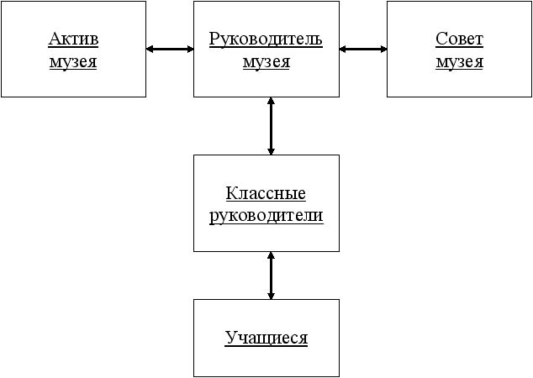
Направления деятельности музея.
Поисково-собирательная деятельность и работа с музейным фондом.
- Систематическая инвентаризация имеющихся и поступающих музейных предметов.
- Ведение инвентарной книги поступлений музейных предметов на постоянное хранение.
- Систематизация музейных предметов по разделам и по темам.
- Создание нормативных актов и документов по деятельности музея.
- Поиск и пополнение музейного фонда музейными предметами. Сбор предметов старинного быта, документов, фотографий, изделий, связанных с народным творчеством, ремеслом, военными действиями.
- Составление картотеки музейных предметов.
- Создание условий для хранения экспонатов.
Музейный фонд.
Каждый экспонат обладает художественной ценностью, смысловой значимостью, характеризует среду обитания, этап развития эпохи. Существуют неформальные критерии отбора потенциальных экспонатов:
- информативность – содержательное значение предмета;
- аттрактивность – способность привлечь внимание посетителей;
- экспрессивность – интенсивность влияния на эмоциональную сферу человека;
- репрезентативность или представительность – преимущество перед аналогами.
Формирование фонда – непрерывный увлекательный процесс. Необходимо регулярно пополнять коллекцию, привлекая детей. Учащиеся с повышенным интересом принимают участие в поисковых работах, исследовании исторических архивов, создают экспонаты своими руками.
Документооборот, учет предметов фонда не терпит халатности. Каждый атрибут обладает ценностью, его потеря или ненадлежащее хранение грозит ответственностью.

Работа с активом музея.
- Обучение актива основам музееведения.
- Распределение между активистами музея определенных участков работы.
- Совместная практическая и теоретическая работа в музее.
- Совместное совершенствование содержания музейной комнаты и музейной работы.
- Участие в издательской деятельности.
Поисково – исследовательская деятельность.
Данное направление предполагает непосредственное участие учащихся и учителей в поисково – исследовательской работе по возрождению истории родного края. Для этого необходимо ознакомить их с методикой сбора и фиксации материалов, научить работать в фондах музеев, архивах и библиотеках, используя основные пути сбора краеведческого материала:
- планомерный систематический сбор документов, памятников материальной и духовной культуры;
- экспедиционный сбор;
- прием даров и случайных поступлений.
Такая деятельность позволяет:
- проводить на базе музея совместную работу учителей и учеников по исследованию проблемных вопросов истории родного края, города;
- обобщать изученный материал в рефератах, творческих исследованиях учащихся;
- участвовать в олимпиадах и конкурсах;
- пополнять фонды музея;
- создать фонд видеофильмов.
Экспозиционно - оформительская деятельность.
Главная задача данного направления – способствовать повышению научного и эстетического уровня экспозиций. Для этого необходимо:
- освоить и практиковать порядок создания экспозиции: изучение и отбор материалов, составление плана, разработка проекта художественного оформления, изготовление оборудования, текстов, элементов оформления, монтаж;
- обучение учащихся новым возможностям использования медийного пространства;
- учитывать основные эстетические требования: ритмичность в расположении экспозиционных комплексов, равномерность насыщения их частей, пропорциональную загрузку экспозиционных площадей;
- предусмотреть в экспозиции школьного музея разделы, в которых можно легко заменять материал, что даст возможность проводить в музее разнообразные формы проведения экскурсий с различными категориями школьников;
- созданные экспозиции школьного музея должны стать центром просветительской работы в школе.
Просветительская деятельность.
Главная задача данного направления – вовлечение в работу музея значительного числа школьников, их родителей, учителей. Для этого необходимо:
- продолжить обучение учащихся методам поисково– исследовательской работы;
- проводить совместные мероприятия: встречи, вечера, конференции, беседы, литературно-исторические композиции, экскурсии (обзорные и тематические), уроки гражданственности и патриотизма;
- использовать материалы на уроках истории, краеведения, русской литературы, изобразительного искусства, технологии;
- проведение экскурсий, бесед, музейных уроков, устных журналов, классных часов, театрализованных представлений;
- встречи с ветеранами Великой Отечественной войны и других войн, краеведами, поэтами, художниками, другими интересными людьми.
Художественно-творческая деятельность.
Можно выделить три аспекта связи музея и театра: экспозиционно-выставочный, образовательный и зрелищный.
Главную роль играет зрелищно развернутая к посетителю музея экспозиция. Создание условий для сопереживания, а не простого запоминания данных, превращает посетителя из объекта воздействия музейной коммуникации в активного ее участника. Возможность увидеть, ощутить, услышать создает дополнительные ощущения от восприятия экспозиции.
Процесс развития «театрализации» музейного пространства идет по трем основным направлениям: драматургической подаче материалов в экспозиции; расширению выразительных средств экспозиции за счет привнесения в нее элементов из других «языков» (музыкальное сопровождение, сенсорные и шумовые эффекты, игровое (театральное)
Спектакль, поставленный в музее, представляет собой сложную структуру, в которой сосуществует культурно-образовательная и художественная театрально-постановочная составляющие.
Участники: театральная группа учащихся «Крылья», поющий взвод юнармейцев, фронтовые агитбригады по образцу выездных агитбригад военных лет, хореографический коллектив.
Методическая и консультативная деятельность.
- Составление лекций, бесед, тематических карточек, ведение документации.
- Обучение и подготовка активистов музея для проведения экскурсий.
- Консультации, практические занятия по работе с проектами, проведению мероприятий и уроков с краеведческой тематикой, составлению программ.
- Сотрудничество с музеями, архивами, учреждениями дополнительного образования, библиотеками, Центром детского творчества.
- Обмен опытом с музеями других школ.
Материально-техническая деятельность.
- Изготовление стендов, витрин, макетов.
- Ремонтные и технические работы.
- Приобретение технических и канцелярских средств.
Основные тематические разделы проекта.
I. Неиссякаемый источник.
Задачи:
- использование фольклора в воспитании любви к Родине;
- воспитание на традициях русской культуры;
- развитие творческой деятельности учащихся;
- развитие познавательного интереса к окружающей жизни, родной природе;
- воспитание любви к родному дому, месту, где родился и живешь.
Действия:
- собирать и пропагандировать фольклор;
- проводить тематические недели: «масленичную», «святочную» с использование театрализации;
- участвовать в национальных праздниках и обрядах;
- посещать музеи, участвовать в экскурсиях по городу.
Родные истоки.
Задачи:
- развитие потребности к изучению истории города и области;
- воспитание любви к своему городу, уважения к его истории и жителям;
- изучение и освоение русских национальных традиций;
- формирование гордости за свою «малую» родину, уважение к традициям, быту, культуре своих предков.
Действия:
- знакомиться с жизнью и деятельностью почетных граждан и знатных людей своего края;
- участвовать в операциях, акциях;
- участвовать в экскурсиях по родным местам;
- помогать в сборе материалов о своей малой Родине.
Первый раздел экспозиции– «Организация школы», который включает:
- фотографии здания школы в первые годы её существования;
- фотографии первых учителей, учащихся.
Второй раздел экспозиции – «История школы», который включает материал, характеризующий разные стороны работы школы:
- учебные занятия – фотографии учителей, учеников, учебники, дневники, классные журналы, тетради, наглядные пособия, изготовленные учениками;
- фотоматериалы.
Третий раздел экспозиции – «Ветераны педагогического труда», который включает:
- материалы о ветеранах труда;
- о педагогах, которые отдали служение школе
Родословные истоки.
Задачи:
- формирование у учащихся чувства долга перед родными, семьей, родиной;
- воспитание ответственности за благополучие и безопасность своей семьи;
- развитие творческой деятельности учащихся;
- развитие потребности к изучению родословной своей семьи;
Действия:
- оказывать помощь родным и близким;
- сохранять семейные традиции, чтобы потом передавать их своим детям;
- создавать семейную летопись;
- организовывать досуг семьи.
Истоки славы и доблести.
Задачи:
- воспитание чувства гордости за Отчизну и желания ее процветания;
- формирование национального самосознания, лучших черт национального характера;
- осознание учащихся причастности к судьбе Отечества, его прошлому, настоящему, будущему;
- привлечение учащихся к поисковой и научно-исследовательской работе;
- использование всех возможных средств воспитания учащихся в духе верности духовным традициям России;
- воспитание понимания Отечества как непреходящей ценности, связи с предыдущими поколениями;
- воспитание готовности к защите своей Родины, подготовка к служению Отечеству.
Действия:
- проводить культурно-просветительскую работу;
- участвовать в охране памятников истории и культуры;
- проводить поиск и пополнение фондов школьного музея;
- заниматься исследованиями по проблемам войны и мира;
- участвовать в походах по знаменательным местам;
- способствовать превращению школьного музея в центр гражданско-патриотического воспитания учащихся;
- проводить встречи-диалоги с ветеранами, людьми старшего поколения.
Первый раздел – «Наши земляки – герои Советского союза», который включает:
- фотоматериалы;
- сведения о героях-земляках.
Второй раздел – «Ветераны Великой Отечественной войны, живущие в нашем микрорайоне», который включает:
- фотоматериалы;
- воспоминания ветеранов;
- документы, письма, награды.
Третий раздел – «Наши бабушки и дедушки – участники Великой Отечественной войны», который включает:
- фотоматериалы;
- рассказы о боевом пути;
- награды, документы.
Формы работы.
1. Иммерсивный театр – это один из примеров применения интерактивных практик в театре, которые уменьшают дистанцию между зрителем и актером, меняют саму суть их взаимодействия. Гости будто попадают в идеальную трехмерную виртуальную реальность, где могут, как в компьютерной игре, передвигаться и наблюдать за персонажами. Причем степень интерактивности (т.е. взаимодействия зрителей с происходящим) может сильно различаться от задумки автора. Например, можно просто наблюдать за действием со стороны, но иметь возможность подойти ближе, дотронуться до предметов реквизита, декораций. Можно несколько влиять на сюжет, где-то зритель сам становится главным героем и развивает сюжет так, как хочется ему.
Такой метод подачи визуального искусства позволяет наиболее глубоко прочувствовать произведение, испытать новые эмоции и просто погрузиться с головой в виртуальную реальность.
Ещё одна особенность иммерсивного театра заключается в том, что спектакли могут проходить не только на большой сцене, но и в небольших арт-пространствах, на улицах и даже в квартирах. А это значит, что каждый сможет найти постановку, локация и атмосфера которой придётся ему по душе.
2. Музейные праздники являются одной из перспективных форм работы с публикой. Музей становится таким центром культуры, который не только учит, образовывает, воспитывает, но и развлекает, все более активно вторгается в досуг, делая его радостным, вызывая положительные эмоции.
Общность и новизна заключаются в неформальной атмосфере праздничности, в эффекте личной причастности, соучастия в происходящем благодаря театрализации, игре, непосредственному общению с «персонажами» праздника, применению особой атрибутики. Эффект музейного праздника зависит от того, насколько удается активизировать аудиторию, вовлечь в действо зрителей, разрушить границы между «зрительным залом» и «сценой».
3. Музейный фестиваль как синтез методов профильной и музейной науки также недавно появился в перечне форм культурно-образовательной деятельности музея. Как правило, это «торжественное действие в музее с широким кругом участников, сопровождающееся показом и смотром различных видов искусства или работ, выполненных участниками студий, кружков, ансамблей, иных творческих групп и организаций».
4. Квест – экскурсия – это комбинация классической экскурсии и игры. У экскурсии берется определенная тема, заранее составленный маршрут, зрелищность, а от квеста – головоломки, загадки, активность участников квеста. На старте команды получают различные задания, шифры к которым находятся в экспозиции школьного музея. Квест – игра может выходить за рамки музейного пространства. Она может начинаться или заканчиваться в школьном музее, а основные задания могут выполняться в актовом зале школы.
5. Экскурсия – спектакль – это вид экскурсии, который очень быстро набирает популярность благодаря яркости и эмоциональной насыщенности. В ходе театрализованных экскурсий оживают страницы истории и литературы, персонажи и сюжеты. Театрализованная экскурсия – это достаточно необычный и очень стильный способ проведения урока или музейного занятия с пользой и удовольствием. Такой вид экскурсии превращает слушателей не только в зрителей, но и в непосредственных участников описываемых событий в представляемой программе экскурсии. Театрализованная экскурсия – это уникальное сочетание интерактивной формы с динамичной и эмоционально выраженной подачей самых интересных фактов и историй. Привлечение к музейным занятиям других объединений учебного заведения так же расширяет границы школьного музея.
6. Экскурсия «мастер-класс» – это особая форма экскурсии, которая основана на «практических» действиях показа и демонстрации творческого решения определенной познавательной и проблемной педагогической задачи. В ходе мастер–класса идет не прямое сообщение знаний, а способ самостоятельного их получения. Мастер-класс предполагает активное использование музейных предметов или их копий, ознакомление с принципами и методами изготовления этих предметов, что позволяет посетителю стать активным участником экспозиционной работы. Например, предметами мастер-класса военной тематики в школьном музее может стать фронтовое письмо, медальон, карты военных действий или предметы военной поры (чернильницы, перья, газеты).
8. Демонстрация экспонатов в действии. В основном в музеях распространены стационарные экспозиции, похожие на стоп-кадр. Даже передвижная выставка существует стационарно, воспроизводя один и тот же образ, где бы она ни пребывала. В школьном музее можно продемонстрировать работу таких предметов, как телефон, военная сирена, радио, солдатский вещевой мешок, палатка, швейная или печатная машинка, пионерский галстук или барабан.
Этапы реализации проекта.
I этап – аналитический (2017 года):
Предполагает
- разработку нормативно-правовой документации;
- проведение мониторинга уровня гражданско-патриотического воспитания обучающихся;
- разработку методологических основ обеспечения и формирования базы для инновационной работы;
- выявление противоречий в образовательном процессе;
- диагностику затруднений учителей.
II этап – практической реализации (2018 - 2021).
Наращивание ресурсного потенциала гражданско-патриотической и духовно-нравственной составляющей воспитательной системы школы, создание особого воспитательного пространства для реализации педагогами музейно-образовательных, духовно-нравственных программ, экскурсионно-выставочных работ, апробации новых педагогических технологий для развития свободной, творческой, инициативной личности обучающегося.
В результате работы планируется:
- внедрение нетрадиционных форм проведения уроков через систему творческого участия в деятельности музея «Истоки» (музейные уроки);
- создание банка методических разработок, интегрированных программ объединений внеурочной деятельности;
- организация поисково-исследовательской работы на базе музея как комплексного средства обучения и воспитания подрастающего поколения;
- реализация социально значимых проектов из числа разработанных и исследованных обучающимися;
- использование новой формы музейной деятельности: театрализация музея;
- создание новых экспозиций: постоянных и временных.
III этап – диагностический (2022 г).
Предполагает
- обобщение результатов;
- итоговую диагностику;
- самообследование;
- мониторинг и оценку извне;
- изучение инновационного опыта;
- оформление результатов работы;
- диссеминацию педагогических идей.

Календарный план реализации проекта на 2020 – 2021 г.

№ | Название мероприятия | Срок реализации | Ответственные
Организация информационно-методического обеспечения мероприятий.

 | Анализ работы школьного музея за 2019-2020 учебный год, определение задач развития музея на 2020-2021 учебный год. | Сентябрь 2020 | Администрация гимназии,  руководитель музея
 | Оформление музейной документации. Работа с фондами. | Сентябрь 2020 | Руководитель музея, актив музея
 | Проведение заседаний Совета и актива школьного музея. | В течение года | Руководитель музея, актив музея
 | Планирование театральных мероприятий и экскурсий. | В течение года | Руководитель музея, актив музея
 | Организация работы по подготовке экскурсоводов (6-10 классы). | В течение года | Руководитель музея
Научно-фондовая деятельность.
 | Поисковая деятельность. | В течение года | Руководитель музея, актив музея
 | Изучение музейной коллекции – работа с интернет-источниками, документальной и художественной литературой, переписка с родственниками ветеранов. | В течение года | Руководитель музея, актив музея
 | Исследовательская деятельность. | В течение года | Руководитель музея, актив музея
 | Комплектование, учет, хранение фондов музея. | В течение года | Руководитель музея, актив музея
Экспозиционно-выставочная деятельность.
 | Тематические выставки, стенды, посвященные дням воинской славы и памятным датам истории России.  Постоянные экспозиции:  - Парта Героя, посвященная Герою Советского Союза гвардии майору, летчику Каштанкину В.Н., чье имя носит юнармейский отряд гимназии № 59.  - Книга Памяти гимназии № 59;  - Юнармейский калейдоскоп.  Временные экспозиции — музейные выставки:  - трагедия Беслана;  - блокада Ленинграда;  - Сталинградская битва;  - День Неизвестного солдата;  - Курская битва;  - «Ночные ведьмы» (46-й гвардейский ночной бомбардировочный авиационный Таманский Краснознамённый и ордена Суворова полк, 46-й гвардейский до 8 февраля 1943 года — 588-й ночной легкобомбардировочный авиационный полк);  - «У войны не женское лицо;  - «Ветераны Афганистана - выпускники нашей гимназии».  - «Воины – интернационалисты». | В течение года  6 февраля 2021  май 2021 | Руководитель музея, актив музея  Администрация гимназии, классные руководители
 | Замена и обновление этикетажа. | В течение года | Руководитель музея, актив музея
Обеспечение организационно-методической поддержки деятельности детских общественных объединений, движений и др. форм самореализации обучающихся.
 | Содействие развитию деятельности Ульяновского отделения всероссийского общественного военно-патриотического движения «Юнармия», «РДШ». | В течение года | Руководитель музея
 | Экскурсии в военно-исторические музеи, по местам воинской славы, в том числе виртуальные. | Февраль - май | Руководитель музея, классные руководители
 | Занятия в музее гимназии по программе «Музейный час», «Кинолекторий». | В течение года | Руководитель музея, классные руководители
 | Индивидуальные и групповые занятия по подготовке к конкурсам, фестивалям по плану. | В течение года | Руководитель музея, классные руководители
 | Вовлечение обучающихся в волонтерскую деятельность. | В течение года | Руководитель музея
 | Онлайн-семинар по цифровизации музеев образовательных организаций. | 2021  февраль | ОГБУК «Ульяновский областной Краеведческий музей им. И.А.Гончарова»
 | Городские семинары руководителей школьных музеев:  - паспортизация школьного музея, сохранение фондов, описи экспонатов;  - деятельность школьного музея в современных условиях;  - проектно-исследовательская деятельность музея;  - поисково-исследовательская деятельность музея. | 2021 март  2021 апрель  2021 сентябрь  2021 ноябрь | Ассоциация музеев.  ОГБУК «Ульяновский областной Краеведческий музей им. И.Гончарова».  Ассоциация музеев  МБУ ДО Ульяновска «ЦДТ № 2».
 | Круглый стол для руководителей школьных музеев на тему «Опыт поколений: технологии взаимодействия с ветеранским сообществом». | 2021  ноябрь | Ассоциация музеев  МБУДО  Ульяновска «ЦДТ № 2»
Проведение детских фестивалей, конкурсов, олимпиад и др. мероприятий, направленных на всестороннее развитие обучающихся – гражданское, военно–патриотическое и духовно-нравственное воспитание.
 | Международный интернет – конкурс по созданию эл. книги Памяти.
 | Всероссийский проект «Школьный музей Победы».
 | Муниципальный этап областного конкурса музеев образовательных организаций «Сохрани свою историю». | Март 2021 | Ассоциация музеев  МБУ ДО ЦДТ №2
 | Городской фестиваль «Игры народов Поволжья». | Март 2021 | Ассоциация музеев  МБУ ДО ЦДТ №2
 | Городской конкурс юных экскурсоводов «Я горжусь тобой, Ульяновск», посвящённый Дню Победы. | Апрель 2021 | МБУ ДО ЦДТ №2
 | Городская музейная краеведческая игра «Мы – Симбиряне». | Июнь 2021 | МБУ ДО ЦДТ №2
 | Конкурс исследовательских работ обучающихся  «История страны в реликвиях моей семьи». |  | Руководитель музея, родители и учащиеся
 | Городской конкурс виртуальных музейных экспозиций «Ульяновск в цифре», посвящённый присвоению Ульяновску звания «Город трудовой доблести». | Апрель 2021 | Управление образования администрации города Ульяновска,  МБУ ДО ЦДТ №1
 | Участие в региональных, всероссийских и международных конкурсах, которые отражают деятельность музея гимназии. |  | Руководитель музея, родители и учащиеся
Культурно-образовательные мероприятия.
 | Уроки Памяти, посвященные памятным датам. | В течение года | Руководитель музея, актив музея, ученики и педагоги
 | Кинолекторий. Фильм «Подольские курсанты». | Февраль 2021 | Руководитель музея, ученики и классные руководители
 | Интернет – кино-викторины. | Ноябрь, февраль, май 2021 | Руководитель музея, ученики и классные руководители
 | Музейные субботы-Дни открытых дверей. | Один раз в триместр | Руководитель музея, актив музея
 | Встречи с ветеранами ВОВ и ВС. | В течение года | Руководитель музея, актив музея
 | «Прогулки по музеям онлайн. Встречи с представителями музеев. | В течение года | Руководитель музея, актив музея
 | «Колокола памяти». Интегрированный урок истории и литературы. | Февраль 2021 | Учителя истории и литературы
 | Поздравление ветеранов ВОВ на дому. | Февраль, май 2021 | Руководитель музея, актив музея, ученики гимназии
 | Единый музейный урок «Медаль за бой, медаль за труд», посвящённый труженикам тыла в годы Великой Отечественной войны. | Январь 2021 | Руководитель музея, актив музея, ученики гимназии
 | Классный час в музее. Международный день освобождения узников фашистских концлагерей. | Апрель 2021 | Руководитель музея, актив музея, ученики гимназии
 | Акция «Письмо ветерану». | Апрель 2021 | Руководитель музея, актив музея, ученики гимназии
 | Международный день музеев. Интерактивные экскурсии для обучающихся. | 18 мая 2021 | Руководитель музея, актив музея, ученики гимназии
 | Разработка материалов для проведения обзорных и тематических экскурсий:  День народного единства  День памяти и скорби,  Битва под Москвой.  Курская битва (5 июля — 23 августа 1943 года) | 04.11.2021  16.11.2021  05.12.2021  Июль 2021 | Руководитель музея, актив музея, экскурсоводы
Театрализованные экспозиции.
 | Музейный концерт – реквием по экспозиции «Трагедия Беслана». | 02.09.2020
 | Музыкальная экскурсия по экспозиции «У войны не женское лицо», посвященной подвигу женщин на войне. | 12.11.20
 | Театрализованная экскурсия «Ночные ведьмы». | Декабрь 2020
 | Экскурсия «мастер-класс» по экспозиции «День Неизвестного солдата». | 03.12.2020
 | Онлайн – концерт «Герои Отечества». | 09.12.2020
 | Театральная квест – экскурсия по экспозиции «Блокада Ленинграда». | 27.01.2021
 | Музейный праздник, посвященный открытию экспоната «Парта Героя». | Февраль 2021
 | Музыкально-литературные композиции: «Московская битва», «Сталинградская битва»,  «Письмо с фронта».  Онлайн – концерт к Дню защитника Отечества. | Февраль 2021  23.02.2021
 | Онлайн – концерт «День Победы советского народа в Великой Отечественной войне 1941 – 1945».
 | Иммерсивное представление на патриотическую тему «День Победы советского народа в Великой Отечественной войне 1941 – 1945». | Май 2021
 | Демонстрация экспонатов в действии. | Май 2021
Сетевое взаимодействие
 | Городская краеведческая конференция «Ульяновск – город трудовой доблести». | 2021  февраль | Управление образования администрации города Ульяновска  МБУ ДО г. Ульяновска «ЦДТ № 2»
 | Экскурсии в музеи образовательных организаций муниципальных образований. |  | Руководители школьных музеев
 | Музейная колоборация «Чтобы помнили»:  • «Они свою судьбу не выбирали».  • «Непокоренный генерал».  Создание единой виртуальной обзорной экскурсии, посвящённой Международному дню освобождения узников нацистских концлагерей.  Экскурсии в музеи образовательных организаций муниципальных образований. | 2021  Апрель | МБУ ДО ЦДТ №1  МБОУ СШ №81  МБОУ СШ №22
Информационно-коммуникативная среда.
 | Электронные презентации, QR-кодирование экспонатов. | В течение года | Руководитель музея, актив музея, ученики гимназии
 | Размещение информации на сайте гимназии (планы, отчеты, презентации). | В течение года | Руководитель музея
 | Виртуальные встречи с музеями образовательных организаций республик, регионов России. | В течение года | Руководитель музея, актив музея, ученики гимназии
 | Размещение информации о деятельности музея в группе «В Контакте». | В течение года | Руководитель музея, актив музея
 | Выпуск школьного журнала «Данко», в котором в отдельном разделе будет информация о деятельности школьного музея. | Один раз в год | Руководитель музея, актив музея, редакция журнала.
 | Создание электронных экспозиций, посвящённых памятным датам в истории страны. | В течение года | Руководитель музея, актив музея
 | Создание виртуальных экскурсий по школьному музею. | В течение года | Руководитель музея, актив музея

В рамках реализации проекта в 2019 – 2021 г созданы новые экспозиции музея.
Постоянные экспозиции:
- Парта Героя, посвященная Герою Советского Союза гвардии майору, летчику Каштанкину В.Н., чье имя носит юнармейский отряд гимназии № 59.
- Книга Памяти гимназии № 59;
- Юнармейский калейдоскоп.
Временные экспозиции — музейные выставки:
- трагедия Беслана;
- блокада Ленинграда;
- Сталинградская битва;
- День Неизвестного солдата;
- Курская битва;
- «Ночные ведьмы» (46-й гвардейский ночной бомбардировочный авиационный Таманский Краснознамённый и ордена Суворова полк, 46-й гвардейский до 8 февраля 1943 года — 588-й ночной легкобомбардировочный авиационный полк);
- «У войны не женское лицо;
- «Ветераны Афганистана - выпускники нашей гимназии».
Результаты деятельности в рамках проекта «Школьный музей – театр»
за 2018 – 2021 г.
В рамках реализации проекта проводятся разнообразные мероприятия. Музей – театр внедряет технологии музейной деятельности в урочную и предметную деятельность учителей, обеспечивает интеграцию преподавания различных предметов на базе музея. Музей стал центром поисково - исследовательской деятельности и патриотического воспитания в гимназии. Проведены следующие театрализованные экскурсии.
Иммерсивное представление на патриотическую тему разбито на тематические модули – различные картины военных будней в тылу и на фронте. Сценарий для каждого модуля подобран с опорой на произведения художественной литературы, которые понятны для ребёнка. На территории каждого модуля воссозданы декорации, дополненные предметами, символизирующими ту эпоху, актёры в костюмах времён ВОВ, музыкальное сопровождение создаёт необходимое эмоционально наполненное пространство. Каждый модуль представляет собой комплекс визуальных и звуковых воздействий, которые в комплексе вызывают у ребёнка душевный отклик, сопереживание, понимание сложности и трудности жизни людей во время войны.
Отдельные модули предполагают непосредственное включение ребят в сюжет происходящих событий. Проживание ситуаций совместно с героями каждой истории, делают ближе для современного ребёнка событий, происходивших в нашей стране 75 лет назад.
Модуль №1 "22 июня"
Модуль №2 «Тяжело в учении – легко в бою»
Модуль №3 "Даёшь связь"
Модуль №4 "Два солдата"
Модуль №5 "Медсанбат"
Модуль №6 "Блокадный Ленинград"
Модуль №7 "Фронтовой треугольник"
Модуль №8 "В бомбоубежище"
Модуль №9 "На привале".
Модуль №10 "Кто стрелял?"
Модуль №11 "День Победы"
Инсценировки на основе текстов литературных произведений: стихотворения Е. Благининой «Папе на фронт», Ю. Друниной «Медсестра», поэмы А. Твардовского «Василий Тёркин».
Музейный праздник был посвящен открытию экспоната «Парта Героя», посвященная Герою Советского Союза гвардии майору, летчику Каштанкину В.Н. Выступил поющий юнармейский взвод гимназии.
Музейный концерт – реквием по экспозиции «Трагедия Беслана» посвящен маленьким жителям Беслана, чьи имена навсегда останутся в памяти человечества, их учителям, наставникам, до последней минуты сердцем прикрывавшим своих питомцев и разделившим тяжесть выпавших на их долю испытаний, несгибаемым отцам и матерям Беслана – всем тем, кто погиб в темном пекле пылающего ада и кто выжил в те страшные сентябрьские дни 2004 года.
Театральная квест – экскурсия проведена по экспозиции «Блокада Ленинграда».
На старте команды получили различные задания, шифры к которым находятся в экспозиции школьного музея. Квест – игра началась в музее, а основные задания выполнялись в актовом зале школы.
В ходе театрализованной экскурсии «Ночные ведьмы» ожили страницы истории и литературы, персонажи и сюжеты. Театрализованная постановка по книге Р.Е. Ароновой «Ночные ведьмы» «Вернись из полета…» отразила боевую деятельность в годы Великой Отечественной войны сразу трех женских авиационных частей: 46-й гвардейский ночной бомбардировочный авиационный Таманский Краснознамённый и ордена Суворова полк (46-й гвардейский до 8 февраля 1943 года — 588-й ночной легкобомбардировочный авиационный полк), также известный как «ночные ведьмы» — женский авиационный полк в составе ВВС СССР во время Великой Отечественной войны.
При проведении экскурсии по экспозиции «У войны не женское лицо», посвященной подвигу женщин на войне, выступила агитбригада учащихся 9 классов, прозвучали песни юнармейского поющего взвода.
На экскурсии «мастер-класс» по экспозиции «День Неизвестного солдата»
экскурсоводы активно использовали музейные предметы, ознакомили с принципами и методами изготовления этих предметов, что позволило посетителям стать активными участниками экспозиционной работы. Предметами мастер-класса военной тематики в школьном музее стало фронтовое письмо, карты военных действий.
Проведена демонстрация экспонатов в действии, экскурсоводы продемонстрировали работу таких предметов, как телефон, военная сирена, радио, солдатский вещевой мешок, палатка, швейная или печатная машинка, пионерский галстук или барабан.
Музыкально-литературные композиции: «Московская битва», «Сталинградская битва», «Письмо с фронта».
Ежегодно на базе музея проводятся концерты для жителей микрорайона и ветеранов войны и труда и организуются учащихся встречи с ветеранами Великой Отечественной войны и труда.
В музее работает театральная группа «Крылья», фронтовая агитбригада, поющий юнармейский взвод «Зовет нас музыка Победы», проводятся конкурсы чтецов, посвященные памятным датам нашей Родины, конкурсы военной песни. Регулярно проходят встречи с ветеранами Великой Отечественной войны, с жителями района, с воинами интернационалистами, участниками войны в Афганистане.
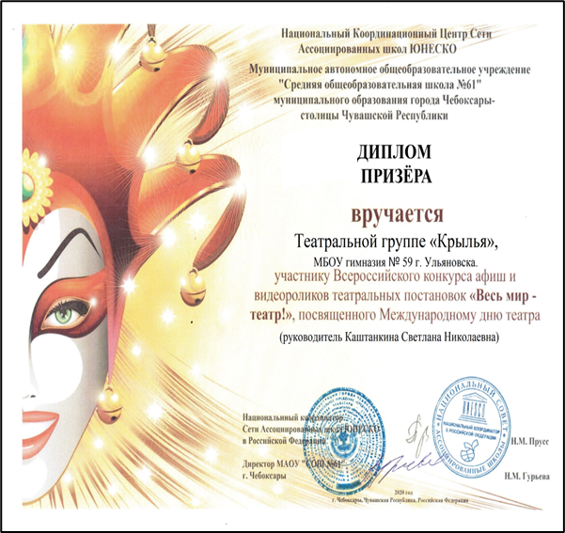
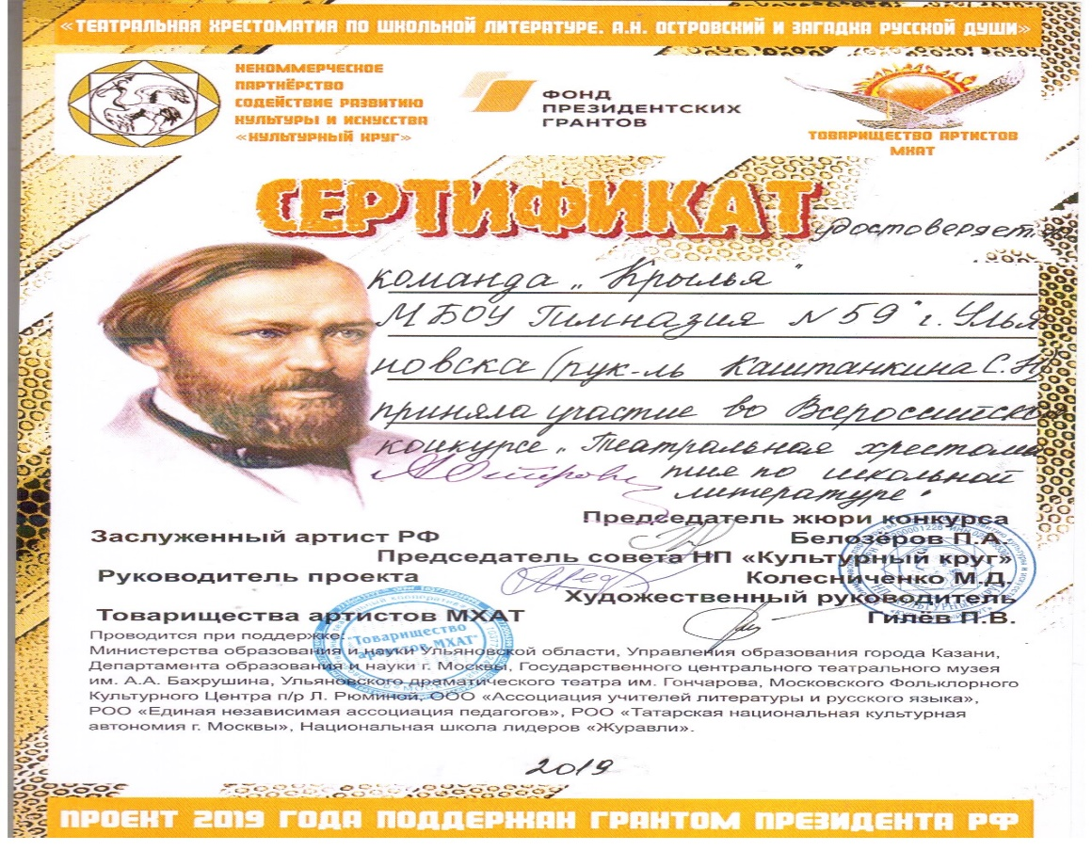

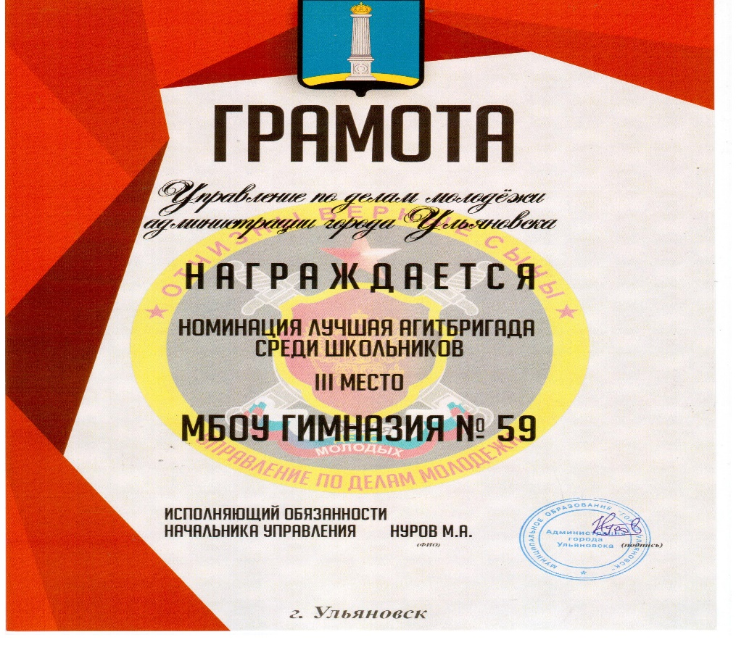
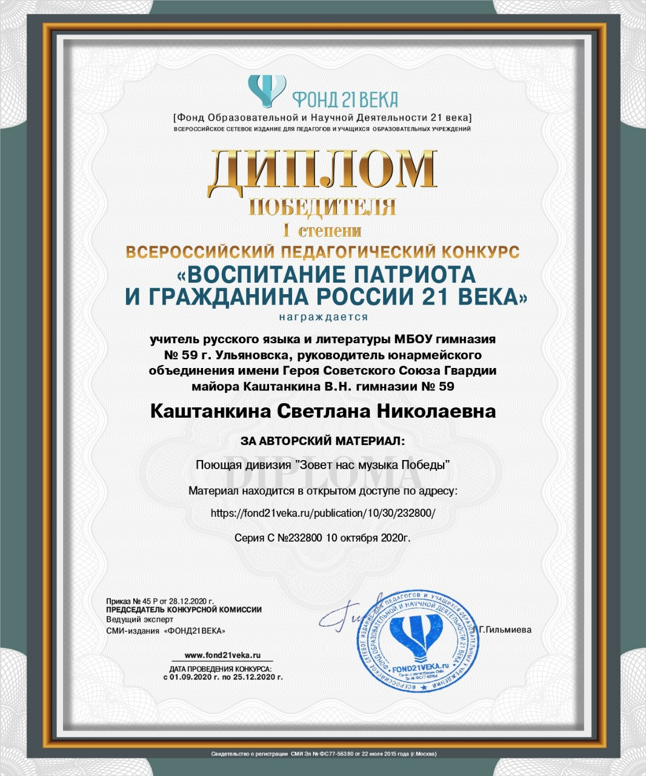
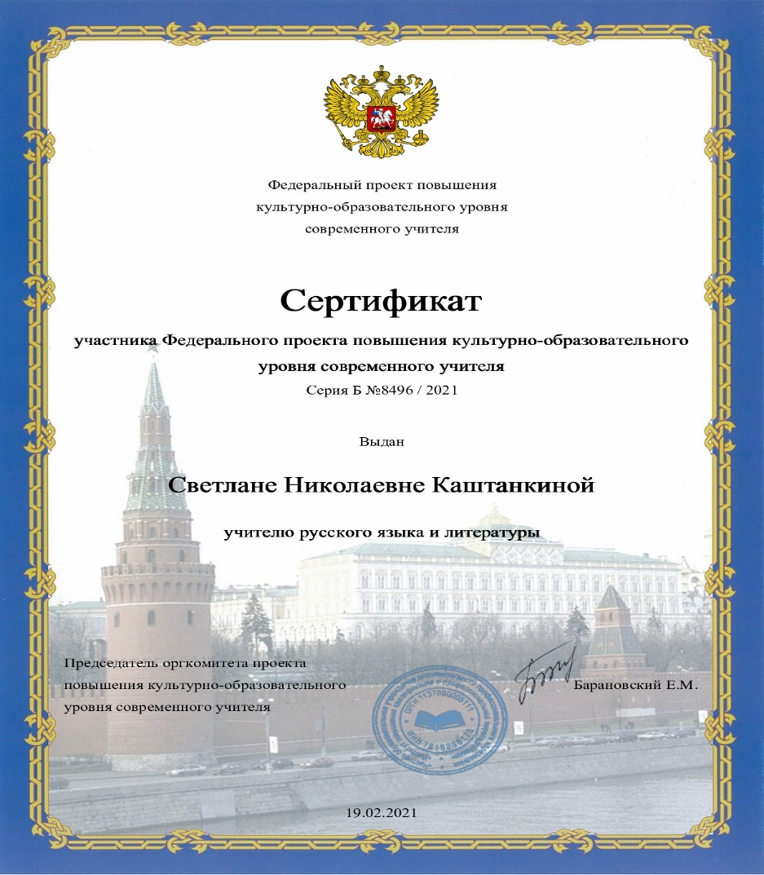
Школьный краеведческий музей – театр «Истоки сотрудничает с ведущими музеями страны.

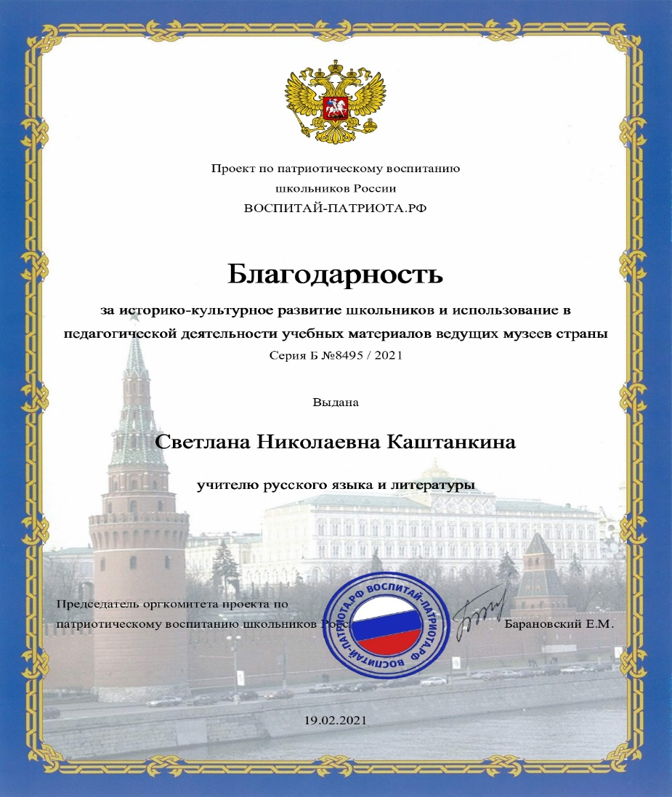

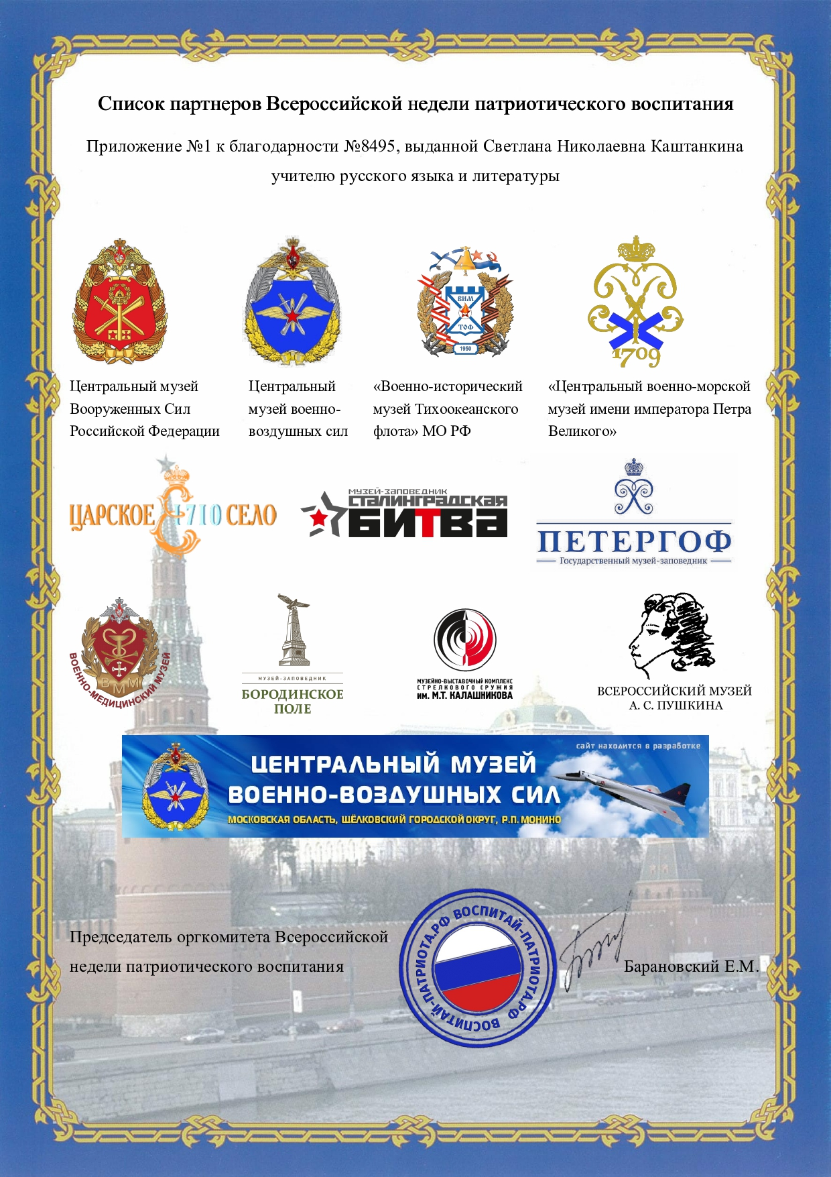
Количественные показатели:
- рост количества ребят в школе, участвующих в музейном движении (100);
- увеличение количества обучающихся, желающих участвовать в поисковой деятельности (25);
- привлечение волонтеров-экскурсоводов (20);
- рост количества учителей, использующих возможности музея для проведения уроков по программе школьных предметов истории, географии, истории и культуры родного края, литературы и т.д., классных часов, квестов, других мероприятий воспитательного характера (15).
- увеличение количества мероприятий, проведенных на базе музея (9 крупных мероприятий).
- посещение музея обучающимися и сотрудниками школы (1400);
- рост числа детей, посещающих школьный музей, использующих фонды музея для подготовки научно-исследовательских работ, заданий по предметам школьной программы (250);
- посещение музея воспитанниками детских садов микрорайона, обучающимися других школ города (50);
- посещение музея родителями (законными представителями) (60);
- увеличение числа победителей и призеров, конкурсов разного уровня, связанных с профилем музея (5);
- обновление фондов музея, приобретение мультимедийного оборудования (см. в смете);
- усовершенствование форм урочной и внеурочной деятельности, дополнительного образования на базе музея.
Качественные показатели:
- удовлетворение социального запроса на создание ресурсного центра духовно-нравственного и гражданско-патриотического воспитания на базе школьного музея для развития социализации и воспитания обучающихся в социокультурном пространстве микрорайона МБОУ гимназия № 59;
- объединение всех участников образовательного процесса единой идеей «СОХРАНИТЬ ПАМЯТЬ!»;
- повышение интереса к проводимым интерактивным урокам и занятиям, квестам и внеклассным мероприятиям;
- повышение уровня социальной успешности участников проекта «Школьный музей: создаем историю вместе!».
- положительная динамика уровня развития личности: не умел – научился, не знал – узнал, не имел – приобрел и т.п.
- активизация и повышение интереса учащихся к изучению истории Отечества, в том числе военной истории, к историческому прошлому нашей страны, ее героическим страницам, повышения уровня осознания необходимости сохранения памяти о великих исторических подвигах защитников Отечества;
- повышение интереса учащихся к изучению истории школы, знаменитых выпускниках, чьи имена хорошо известны общественности (спортсменах, музыкантах, ученых, художниках, актерах, руководителях общественных организаций и т.д.);
- обновление системы гражданско-патриотического воспитания с использованием ресурсов школьного музея;
- развитие материально-технической базы музея путем пополнения экспозиций музея школы новыми экспонатами;
- повышение доступности использования фондов музея путем создания виртуального школьного музея для организации урочной и внеурочной деятельности, дополнительного образования, разработка серии мультимедийных презентаций, дающих возможность проводить тематические виртуальные экскурсии;
- создание методических разработок по использованию коллекций школьного музея в урочной и внеурочной деятельности учителей-предметников, работе классных руководителей, педагогов дополнительного образования;
- наличие публикаций по теме проекта на муниципальном, региональном уровнях.
- повышение качества работы по гражданско-патриотическому воспитанию, а также по профессиональной ориентации учащихся и их привлечению к военной, военизированной, государственной службе;
- обеспечение формирования у молодежи моральной, психологической и физической готовности к защите Отечества, верности конституционному и воинскому долгу в условиях мирного и военного времени, высокой гражданской ответственности.
В итоге реализации проекта «Школьный музей - театр: создаем историю вместе», «Живая память поколений» МБОУ гимназия № 59 станет центром гражданского и патриотического воспитания в микрорайоне школы и центром формирования личности, Гражданина и Патриота.

Основные риски проекта и пути их минимизации.
 | Основные риски проекта. | Пути их минимизации.
1. | Недостаточная компетенция исполнителей проекта в решении каких- либо конкретных вопросов. | Повышение уровня, компетенции за счет проведения семинаров, консультаций педагогов школы, так и взаимопомощь самих участников. Использование групповых методов работы. Сотрудничество с другими  образовательными организациями.
2. | Низкая мотивация педагогов и учащихся образовательного учреждения по теме проекта | Повышать мотивацию к взаимодействию совместно с администрацией школы. Проведение пропаганды через Internet, проведение конкурсов, соревнований, фотовыставок и т.д.
3. | Отсутствие финансовых средств для реализации проекта | Привлечение спонсорской помощи.
Перспективы деятельности школьного музея - театра.
- Открытие новых экспозиций.
- Создание и распространение печатной продукции по материалам музея.
- Создание «бессмертного полка» по материалам музея.
- Пополнение материалов при сетевом взаимодействии.
- Создание электронного учебного пособия по экспозициям музея.
- Создание театральных постановок по экспозициям музея.
Смета для реализации проекта.
№ |  | Недостающее оборудование, техника | Обоснование приобретения | Имеется средств | Недостающие средства
1 |  | Ноутбук, колонки, микрофон | Недостающее аппаратное обеспечение, необходимое для сбора и переноса информации, материалов в сеть | 3000 | 35000
2 | Приобретение расходных материалов к компьютерной технике. |  | Необходимо оформление экспозиций и печати изданий, буклетов. | 1000 | 2000
3 | Приобретение ценных призов для награждения победителей школьного конкурса ученических проектов по краеведению, конференций |  | Стимулирование участников проекта. | 1000 | 3000
4 | Приобретение выставочных стендов и витрин. |  | Оформление материалов | 1000 | 30000
 | Итого |  |  | 6000 | 70000

Литература:
- Богуславский С.Р. Школьный музей-театр: Книга для учителя: Из опыта работы. М.: Просвещение, 1989.
- Новоселова А.С. Зобачева Р.Д. Музейная педагогика как средство саморазвития личности.– Пермь, 2000.
- Огоновская А.С. Актуализация личности учащихся средствами музейной педагогигки.// Автореферат на соискание ученой степени кандидата педагогических наук. – Екатеринбург, 2007.
- http://festival.1september.ru/articles/634674/
- http://www.myshared.ru/slide/484201/
- http://government.ru/media/files/f5Z8H9tgUK5Y9qtJ0tEFnyHlBitwN4gB.pdf
- http://минобрнауки.рф/documents/1450
- https://blog.dohcolonoc.ru/entry/zanyatiya/stsenarij-meropriyatiya-900-blokadnykh-dnej-dlya-detej-podgotovitelnoj-gruppy.html
- https://centrideia.ru/metodicheskaya-kopilka/metodicheskaya-razrabotka-klubnyy-chas-ko-dnyu-pobedy-pobeda-v-serdce

